《数值分析》实验报告：实验三

学号：10172911 姓名：梁天一 班级：数学172 成绩：

实验名称：分段三次Hermite 插值的实现 | 实验地点：奉贤数学系机房
所使用的工具软件及环境：Matlab
一、实验目的：
1. 利用Matlab 实现分段三次Hermite 插值；
2. 利用Matlab绘制函数图像。
二、实验内容：
1. 给定区间端点及在端点处的函数值与导数值，求出三次Hermite插值多项式；
2. 给定函数f(x)=sin(x)，取插值节点为-5:1:5，求出分段三次Hermite插值多项式，并绘制出准确函数f(x)的图像、分段三次Hermite插值多项式的图像以及Newton插值多项式的图像，进行比较。

三、操作步骤：
1.程序：h = cubic_Hermite(x1,x2,y1,y2,d1,d2)
x1,x2是区间[x1,x2]的左右端点；y1=f(x1), y2=f(x2)；d1=f’(x1), d2=f’(x2)；h是三次Hermite插值多项式的系数向量。
function h = cubic_Hermite(x1,x2,y1,y2,d1,d2)
syms x
p=(((x-x2)/(x1-x2))^2)*(1+2*(x-x1)/(x2-x1))*y1+(((x-x1)/(x2-x1))^2)*(1+2*(x-x2)/(x1-x2))*y2+(((x-x2)/(x1-x2))^2)*(x-x1)*d1+(((x-x1)/(x2-x1))^2)*(x-x2)*d2;
simplify(p);
p=collect(p);
h=sym2poly(p)
end

2.程序：
clc,clear;
x=-5:1:5;
y=sin(x);
hermite(x,y)
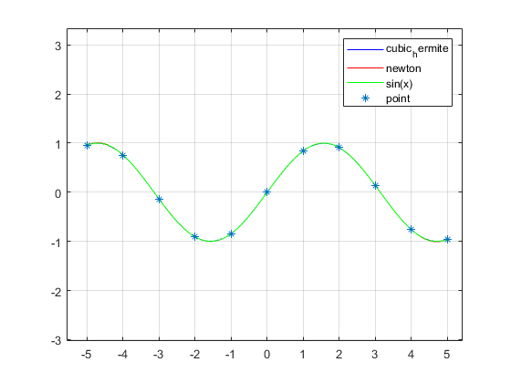

function hermite(x,y)
%% 输入值分配，x_input,y_input均为数组,y_0,y_n为x_0,x_n分别对应的一阶导数值
x_input = x;
y_input = y;

%%
[~,number] = size(x_input); %获取输入x_input的大小1×number

for i =1:number-1
% 获取相邻两点间的插值函数
x_ = linspace(x_input(1,i),x_input(1,i+1));

h=cubic_Hermite(x_input(1,i),x_input(1,i+1),sin(x_input(1,i)),sin(x_input(1,i+1)),cos(x_input(1,i)),cos(x_input(1,i+1)));
s=polyval(h,x_);

H=plot(x_,s,'b');
hold on;
end

%比较牛顿法

N=my_newton(x,y);
t=linspace(x(1),x(end),1001);
P2=polyval(N,t);
H1=plot(t,P2,'r-');
hold on;

%绘制fx
H2=plot(t,sin(t),'g-');
hold on;

% 显示插值点
H3 =plot(x_input,y_input,'*');
axis([0,10,0,6]);
grid on
legend([H,H1,H2,H3],{'cubic_hermite','newton','sin(x)','point'})
xlim([-5.57 5.43])
ylim([-3.03 3.34])

四、实验结果：
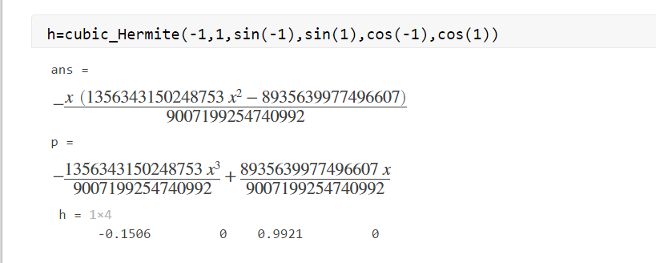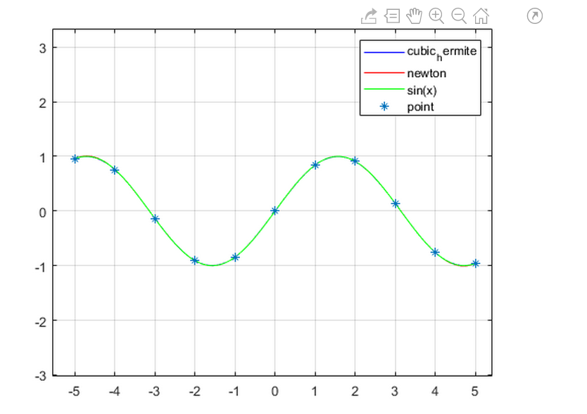

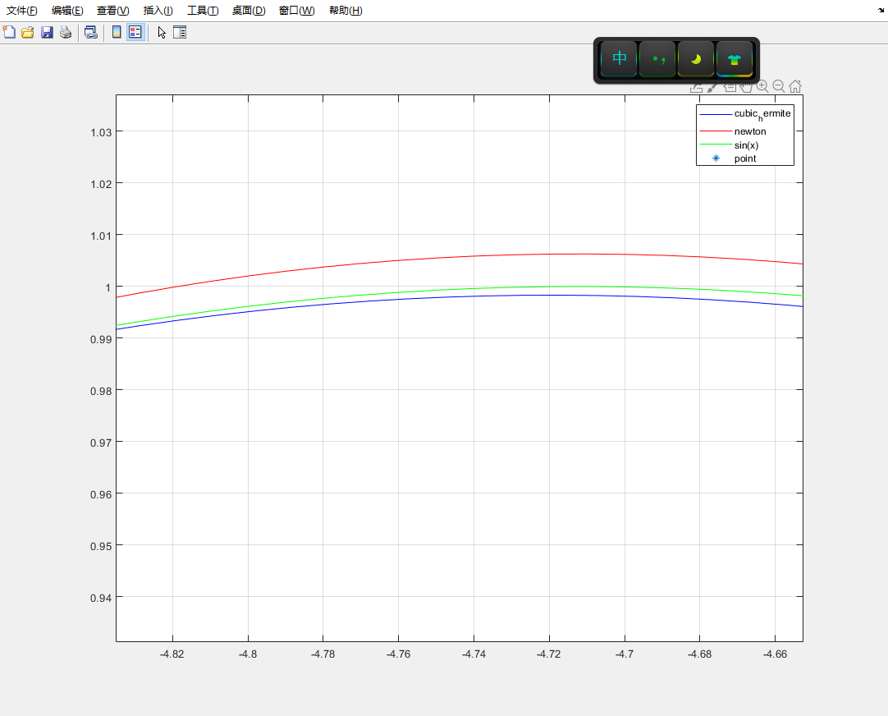可以看出在边界hermite分段效果插值比newton更好

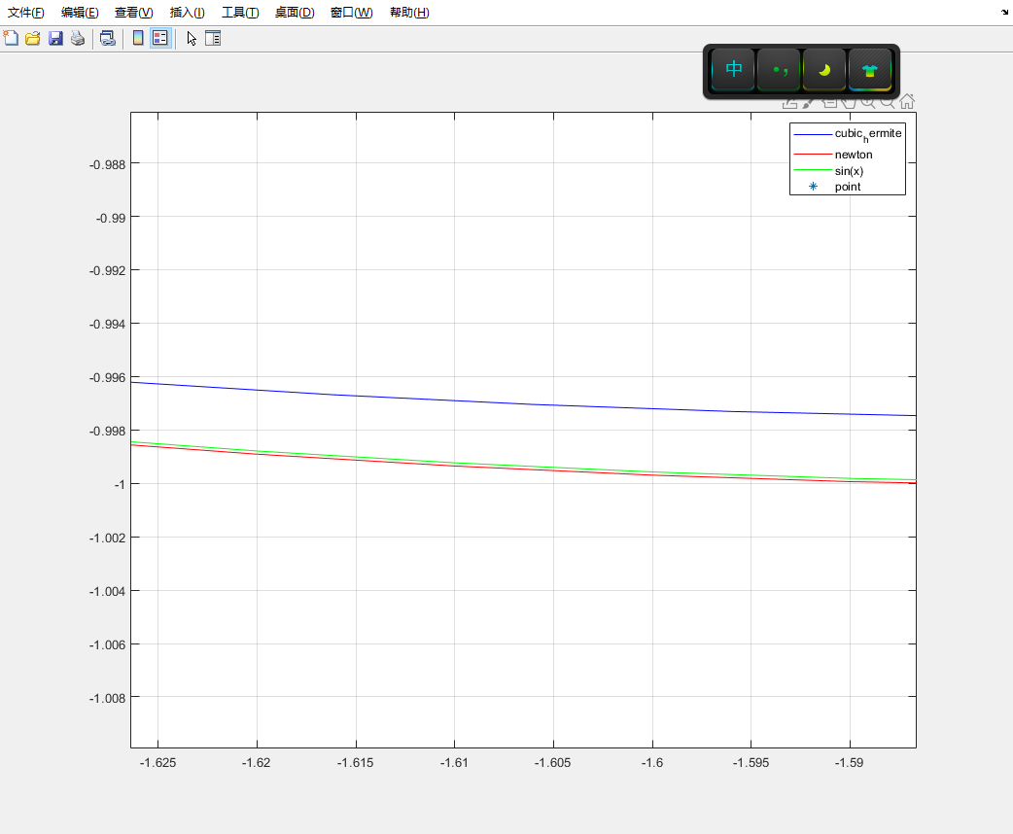但是在某些地方,如-1.6附近newton更好

现在考察远离零点区间内的结果
扩展研究
clc,clear;
x=100:1:105;
y=sin(x);
hermite(x,y)
ans =
p =
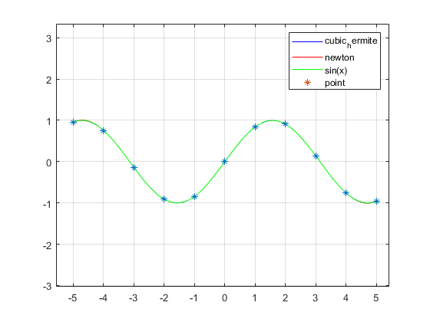
ans =
p =
ans =
p =
ans =
p =
ans =
p =

观察100到105范围上的newton与hermite的误差
现在考察插值的误差
clc,clear;
x=100:1:105;
y=sin(x);
hermite(x,y)
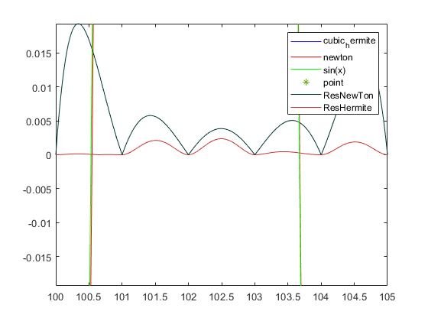

但是在-5到5上
clc,clear;
x=-5:1:5;
y=sin(x);
hermite(x,y)
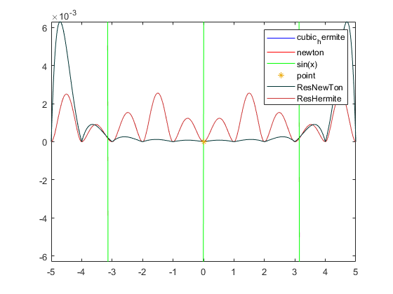
可以看到插值好坏并不绝对

怀疑是区间长度的原因,我们选择-10:1:10
clc,clear;
x=-10:1:10;
y=sin(x);
hermite(x,y)
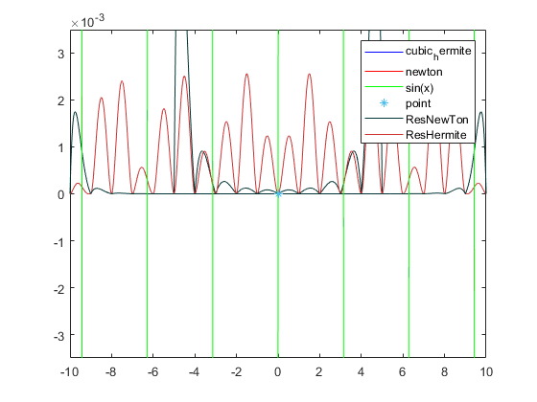
发现hermite比newton差更多了,但是两者总体误差绝对值其实变小了

现在我们开始探索加密采样的误差
clc,clear;
x=-10:0.5:10;
y=sin(x);
hermite(x,y)
maxy = 0
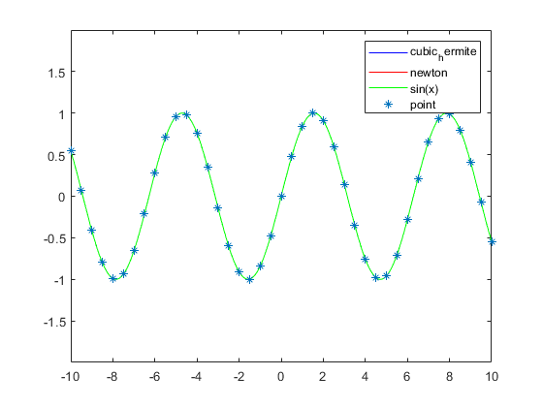

EvaInterp(x,y)
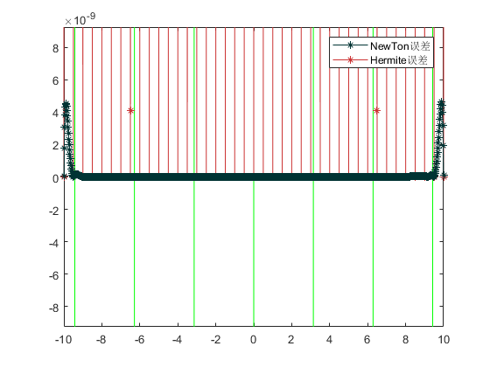

任课教师： 20 年 月 日

